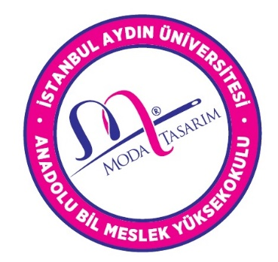

T.C.
İSTANBUL AYDIN ÜNİVERSİTESİ
ANADOLU BİL MESLEK YÜKSEKOKULU

MODA TASARIM PROGRAMI

AYLIK BÜLTEN

NİSAN-MAYIS
2023

8 MAYIS 2023
ÜNİVERİSTEMİZİN ULUSLARARASI PARTNERLER HAFTASI KAPSAMINDA BÖLÜM TANITIMI
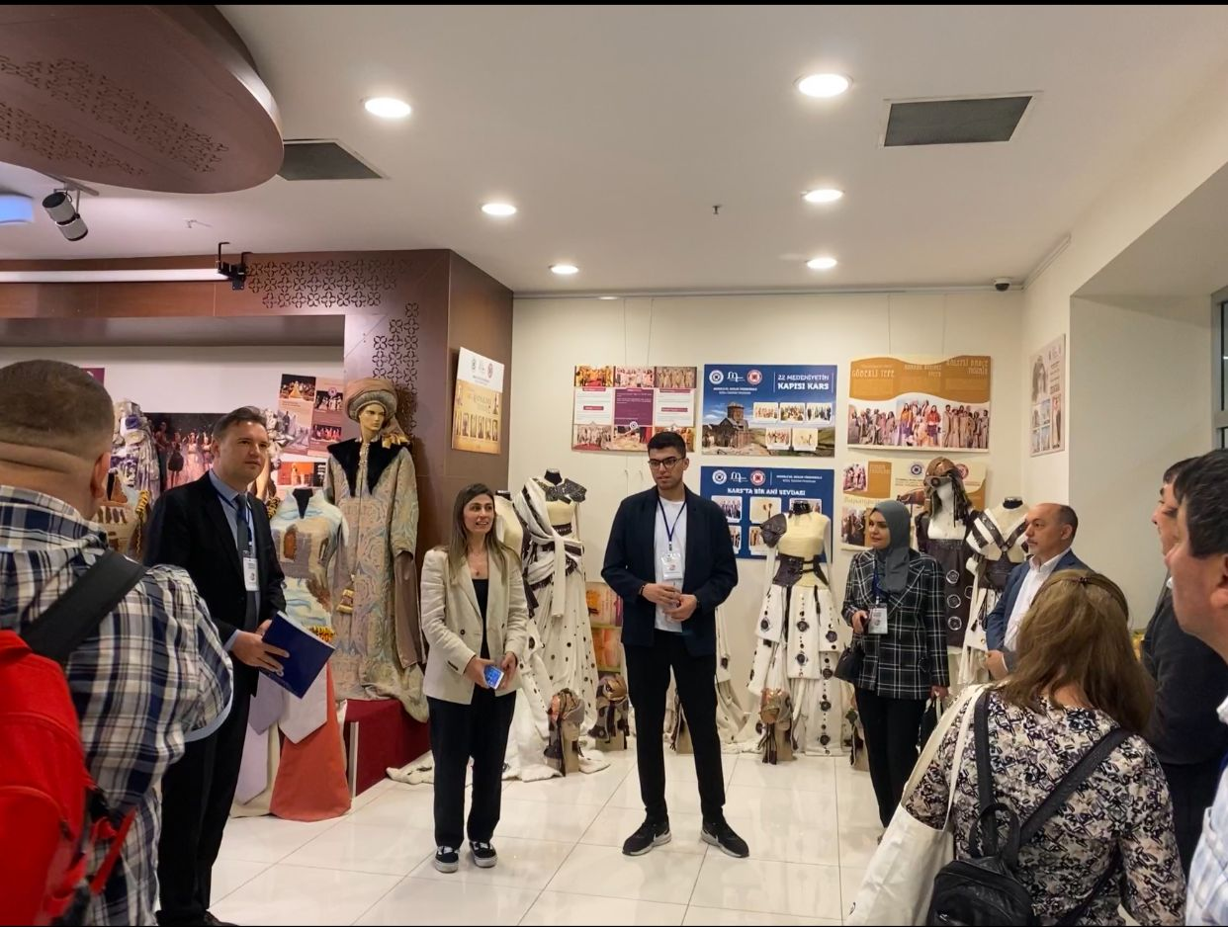
Moda Tasarım Program Öğr. Gör. Emine ERYAZICI tarafından ‘‘Uluslararası Partnerler Haftası’’ Kapsamında 20 ülkeden 28 kurum ve 43 katılımcıya Moda Tasarım stüdyosu, giysi stüdyosu, keçe merkezi, Dokuma, Örme, Baskı ve Mezuniyet Projelerinin olduğu sergi alanı gezdirildi ve bölüm tanıtımı yapıldı.

17 MAYIS 2023
1.SINIF I. VE II. ÖĞRETİM ÖĞRENCİLERİYLE DÖNEM SONU AKADEMİK TOPLANTI
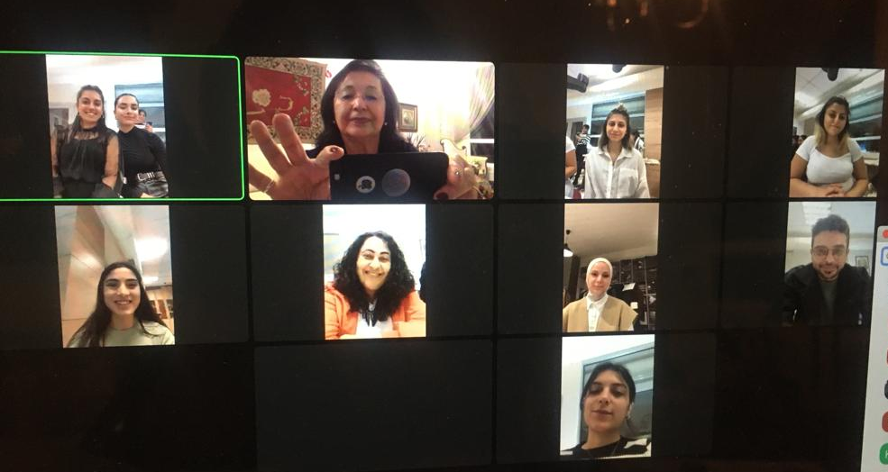
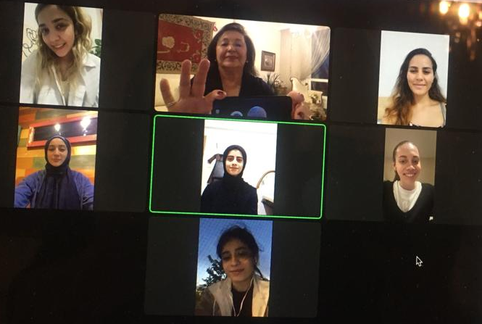
Moda Tasarım Program Program Başkanı Öğr. Gör. Nihal BOLKOL 1. Sınıf I. ve II. Öğretim öğrencileri ile Dersler, Final Sınavları ve Sene sonu sergisi hakkında dönem sonu akademik toplantı gerçekleştirildi.

16 MAYIS 2023
MODA TASARIM 2. SINIF ÖĞRENCİLERİ KOZA TASARIM YARIŞMASINA KATILIM SAĞLADI
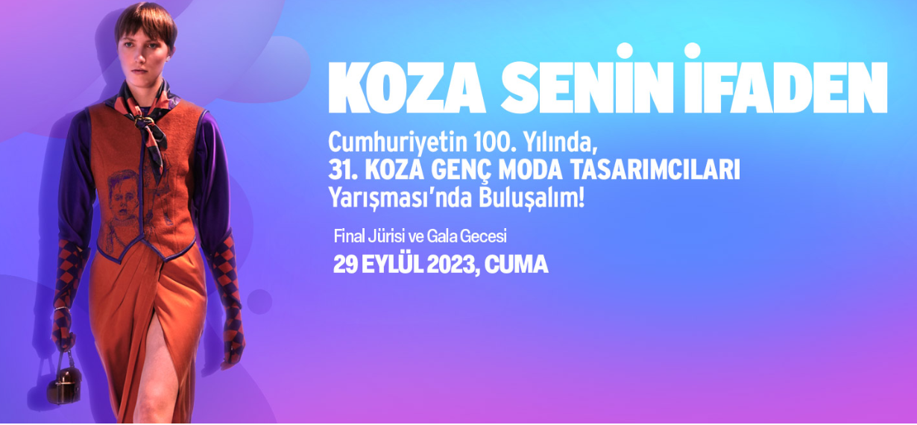
Moda Tasarım 2020 mezunu Şakir BULDANIN 2022 finalisti olması öğrencilerimize motivasyon kaynağı olmuş 2. Sınıf öğrencilerimzde katılım sağlamışlardır.

17 MAYIS 2023
ERASMUS KAPSAMINDA LİTVANYADAN GELEN MİSAFİRLERİMİZE BÖLÜM TANITIMI
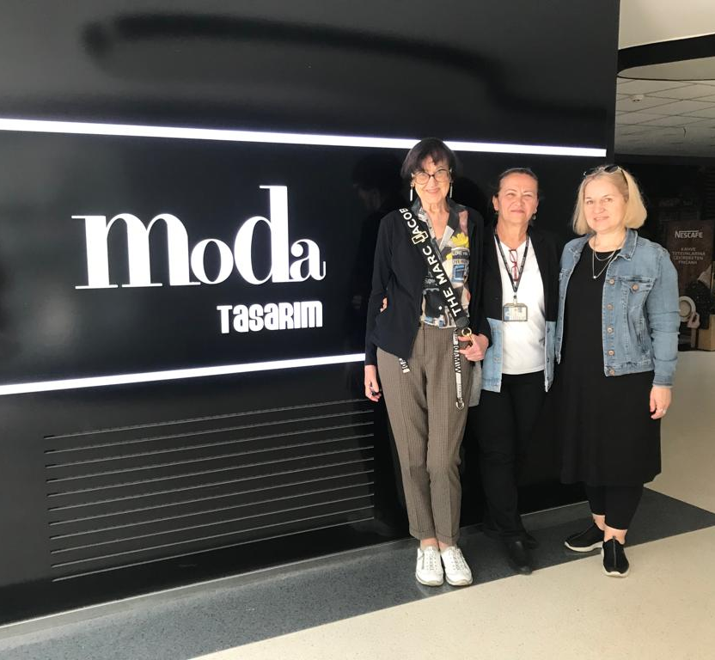
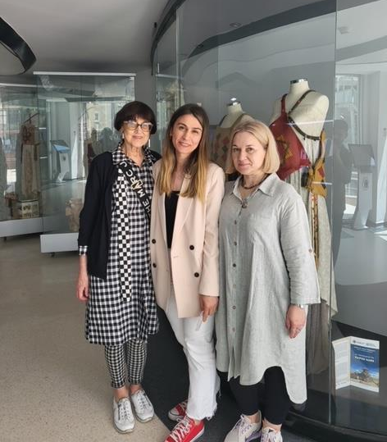
Öğr. Gör. Muhsine Gülgün TEKİN ve Öğr. Gör. Emine ERYAZICI ve tarafından Litvanyadan ERASMUS kapsamında KAUNO KOLEGİJA dan gelen Audrone SAKİNES ve Stella KASPERAVİCİENE Moda Tasarım Stüdyoları,Dokuma,Baskı,Örme,Giysi, Keçe Merkezi ve Sergi alanı gedirilerek bölüm ve yapılan projeler hakkında bilgi verildi.

25.05.2023
GÜZEL SANATLAR FAKÜLTESİ 2. ULUSLARASI ÖĞRENCİ BİENALİ KAPSAMINDA MODA TASARIMI PROGRAMININ WORKSHOP KATILIMI
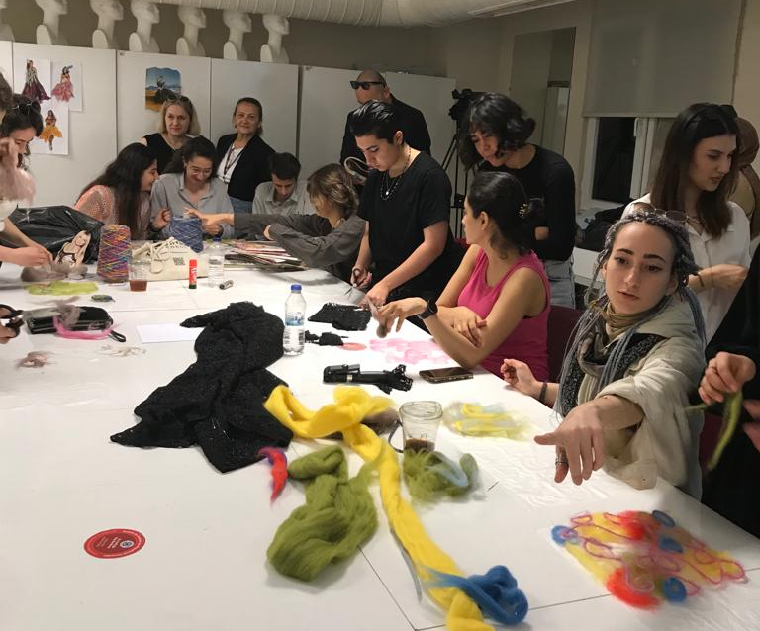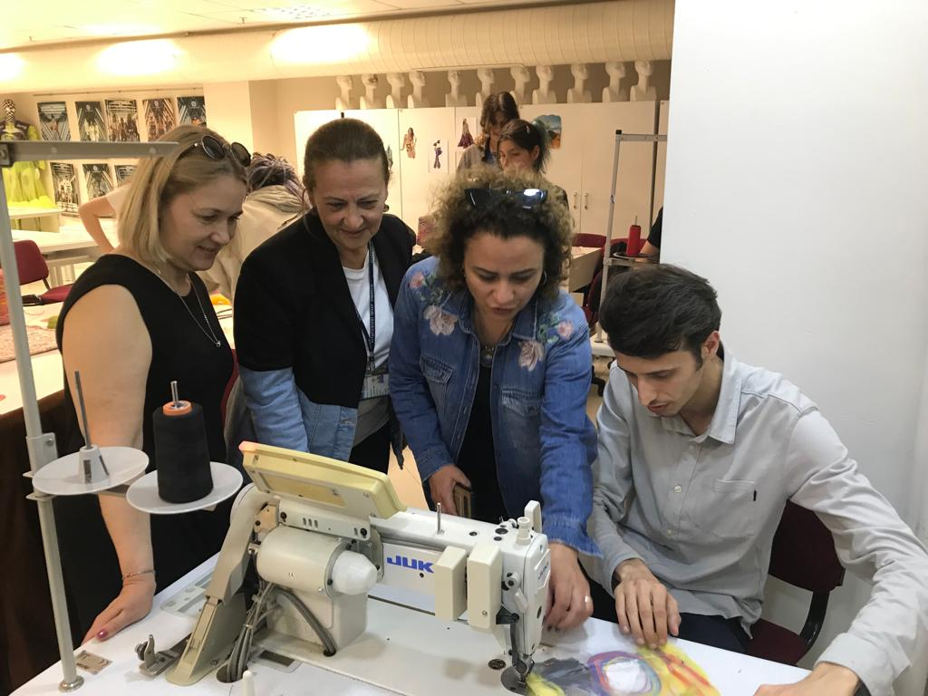
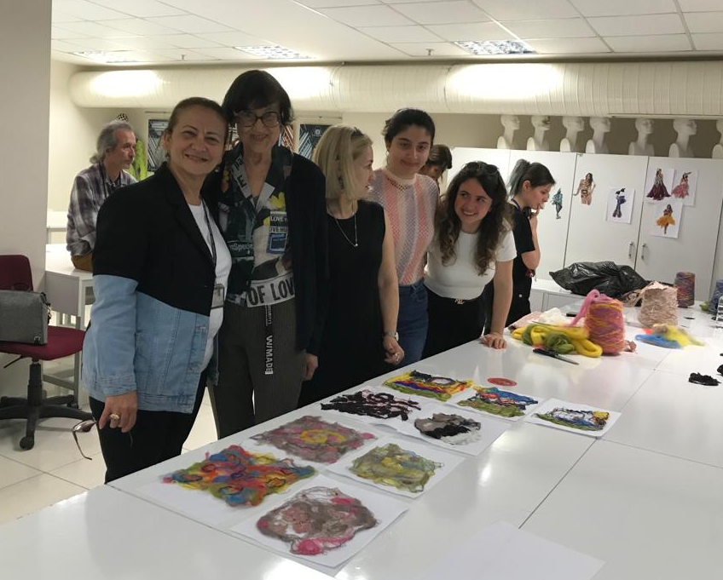
ERASMUS kapsamında Litvanya KAUNO KOLEGİJA dan gelen Audrone SAKİNES ve Stella KASPERAVİCİENE ‘‘SUDA ÇÖZÜNÜR FİLM AVALON İLE KUMAŞ KOLAJI’’ adlı workshopa Moda Tasarımı Programı Öğr. Gör. Muhsine Gülgün TEKİN katılım gösterdiler.

24.05.2023
2022-2023 BAHAR DÖNEM SONU AKADEMİK TOPLANTI
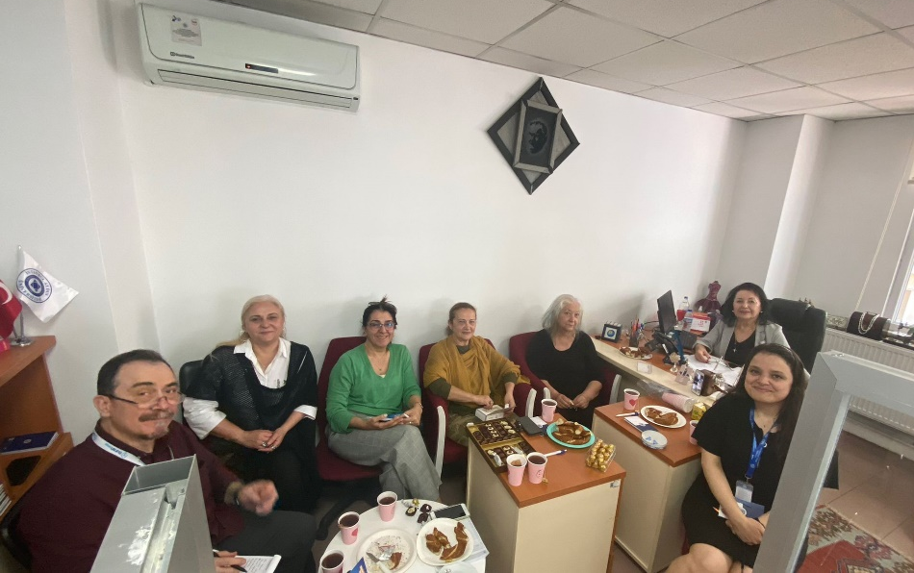
Moda Tasarım Program Başkanı Öğr. Gör. Nihal BOLKOL ve Bölüm Öğretim görevli ve üyeleri Öğr. Gör. Ayten GEDİK, Öğr. Gör. Muhsine Gülgün TEKİN, Öğr. Gör. Emine ERYAZICI, Dr. Öğr. Üyesi Havva Meryem İMRE, Öğr. Gör. Esra KAYA, Prof. Dr. Erhan SANCAK, Figen ULUBİLGEN, Öğr. Gör. Mehmet Kerim BAYRİ, Öğr. Gör. Aycan ÖKTEM, Öğr. Gör. Seda Sibel EROĞUZ, Öğr. Gör. Tülay ATEŞ ve Öğr. Gör. Deniz KÜÇÜK katılımlarıyla Final Sınavları ve sene sonu sergisi ayrıntılı olarak 2022-2023 Bahar Dönem Sonu Akademik Toplantı gerçekleştirildi.

24 MAYIS 2023
ÜNİVERSİTEMİZİN MÜTEVELLİ HEYET BAŞKANI VE ÖĞR. GÖR. NİHAL BOLKOL’UN HEDİYE GÜRAL GÜL HANIMEFENDİYE KEÇE TABLO TAKDİMİ
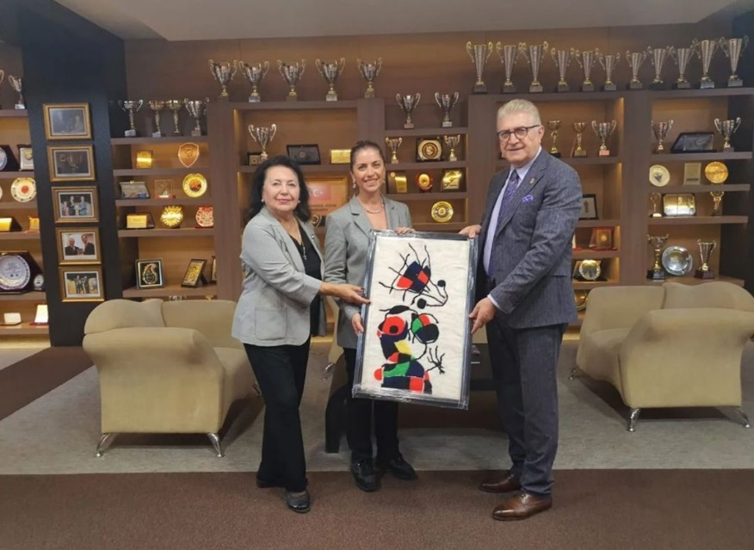
Üniversitemizin Mütevelli Heyet Başkanı Doç. Dr. Mustafa AYDIN ve Moda Tasarım Program Başkanı Öğr. Gör. Nihal BOLKOL’UN ve Hizmet ihracatçıları birliği-HİB yönetim kurulu üyesi ve turizm komitesi başkanı Hediye GÜRAL GÜL hanımefendiye keçe tablo hediye takdimi.
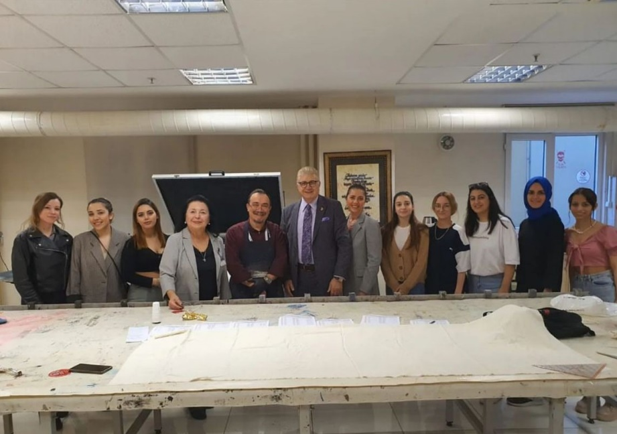
Üniversitemizin Mütevelli Heyet Başkanı Doç. Dr. Mustafa AYDIN ve Hizmet ihracatçıları birliği-HİB yönetim kurulu üyesi ve turizm komitesi başkanı Hediye GÜRAL GÜL hanımefendinin Öğr. Gör. M.Kerim BAYRİ Baskı Teknolojisi dersi ziyareti

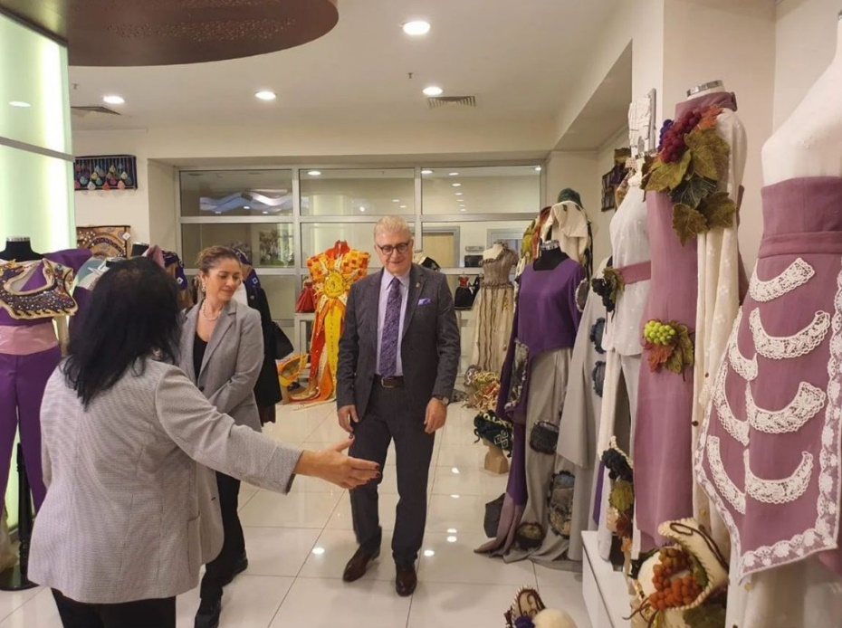
Üniversitemizin Mütevelli Heyet Başkanı Doç. Dr. Mustafa AYDIN ve Hizmet ihracatçıları birliği-HİB yönetim kurulu üyesi ve turizm komitesi başkanı Hediye GÜRAL GÜL hanımefendinin Moda Tasarım Stüdyoları ziyareti

26.04.2023
SEKTÖR DANIŞMA TOPLANTISI
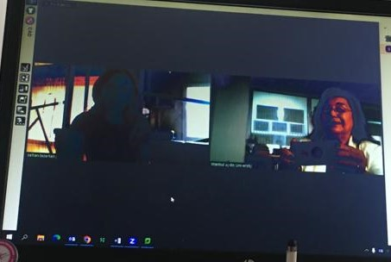
Moda Tasarım Program Başkanı Öğr. Gör. Nihal BOLKOL Ramsey Baş Tasarımcısı Selhan YURTSEVEN ile derslerin dijitalleşmesi, yabancı dil konusunda sıkı eğitim verilmesi ve bilgisayarda tasarım ve kalıp programlarında kullanılan güncel programlar üzerine görüşüldü.

